Promocionar la salud en las redes sociales
En el tema de la PS entre adolescentes y jóvenes, se ha convertido en algo imprescindible utilizar las redes sociales, si queremos llegar a ellos. Su forma de vivir y de comunicarse está impregnada de tecnología. El mundo digital es para ellos lo único interesante y existente, y por otra parte , muy accesible desde la primera infancia.

“La técnica trae consigo formas de ser, de pensar y de vivir para todo el mundo. Es cultura global, es síntesis” ( Ellul 1977 p. 202).
Existe un compromiso o forma de pensar en positivo, que nos hace pensar en la posibilidad de conseguir una“salud perfecta” (Sfez, 1995)
Las TIC y la salud desde una perspectiva psicosocial, no ofrecen una magnífica mejora en la distribución y el acceso a la información sanitaria, así como a la facilitación de las relaciones entre: (1) sanitario-sanitario, (2) sanitario-paciente y (3) paciente-paciente. Por otra parte abarata los costes de manera muy importante.
El WhatsApp que permite un intercambio rápido e interactivo de información entre especialistas, usuarios y población en general, en tiempo real y sin ningún coste.

Por otra parte, todo lo que no esté en las redes sociales no existe
Las REDES GENERALES U HORIZONTALES , son aquellas que no van dirigidas a un usuario en concreto. SU FUNCIÓN fundamental es relacionar a las personas en función de las herramientas que ofrecen.
Las redes sociales son herramientas de comunicación muy potentes, permiten ver e insertar fotografías, vídeos y enviar mensajes entre usuarios.
En diversos estudios se explora el uso de Internet y las redes sociales para la salud en estudiantes de 12 a 18 años (55,7% chicas) en Barcelona (España). Los adolescentes fueron encuestados sobre el uso de Internet y las redes sociales para la salud y su opinión acerca de la posibilidad de implementar un servicio de salud en la red.
El 75% de los encuestados había utilizado Internet para buscar información sobre salud, principalmente en relación a la apariencia física, enfermedades, dieta y nutrición, piercings y tatuajes, fitness, sexualidad, drogas o salud mental. Como todos sabemos, temas que tratamos asiduamente en las asesorías del Programa de Forma Joven de Atención Primaria, que realizamos en los institutos.
Según algunos estudios las ventajas más importantes de las redes sociales son la búsqueda de información útil y consejos, conocer a otras personas con problemas similares, el anonimato, la confidencialidad y la gratuidad. Aunque algunas personas valoran el contacto visual, algo que también se consigue a través de vídeos.
Existe una revolución de las redes sociales en Internet y la salud afortunadamente y gracias a los profesionales se ha subido al carro.
y se engancha a esta revolución.

“En las principales redes sociales de la actualidad como son Facebook y Twitter podemos encontrar desde páginas Facebook de salud, a grupos de profesionales y/o usuarios, donde comparten información, conocimientos, experiencias, técnicas, etc.”

UNO DE LOS MEJORES INSTRUMENTO QUE PODEMOS UTILIZAR EN SALUD ES YOUTUBE. Las ventajas principales: capta más la atención de los usuarios, se pueden utilizar mensajes subliminales, el contacto visual, el lenguaje no verbal, la música, fácil acceso desde cualquier dispositivo, etc.

Según diferentes estudios las redes sociales las redes sociales más utilizadas son las siguientes:

RED SOCIAL | % QUE USA LA RED SOCIAL | % QUE SE CONECTA DIARIAMENTE
FACEBOOK | 58 % | 70 %
LINKEDIN | 23 % | 13 %
PINTEREST | 21 % | 17 %
INSTAGRAM | 23 % | 49 %
TWITTER | 19 % | 36 %

Su uso por edades:

RED SOCIAL | 18 a 29 AÑOS | /30 a 49 AÑOS | /60 a 64 AÑOS | /65 AÑOS o más
FACEBOOK | 87 % | 73 % | 63 % | 56 %
PINTEREST | 34 % | 28 % | 27 % | 17 %
INSTAGRAM | 53 % | 25 % | 11 % | 6 %
LINKEDIN | 23 % | 31 % | 30 % | 21 %
TWITTER | 37 % | 25 % | 12 % | 10 %

Las ventajas de las redes sociales en salud

Por todo lo expuesto anteriormente, hay que utilizar las redes sociales si queremos llegar a la población adolescente y a los jóvenes, ya que la mayoría de sus actividades, relaciones y aprendizaje lo realizan a través de ellas. En el Programa de Forma Joven tenemos que trabajar con estas herramientas para promocionar su salud y crear hábitos saludables.
Sin embargo, hay que saber lo que utilizar y lo que desechar de las redes y siempre utilizando el método científico.

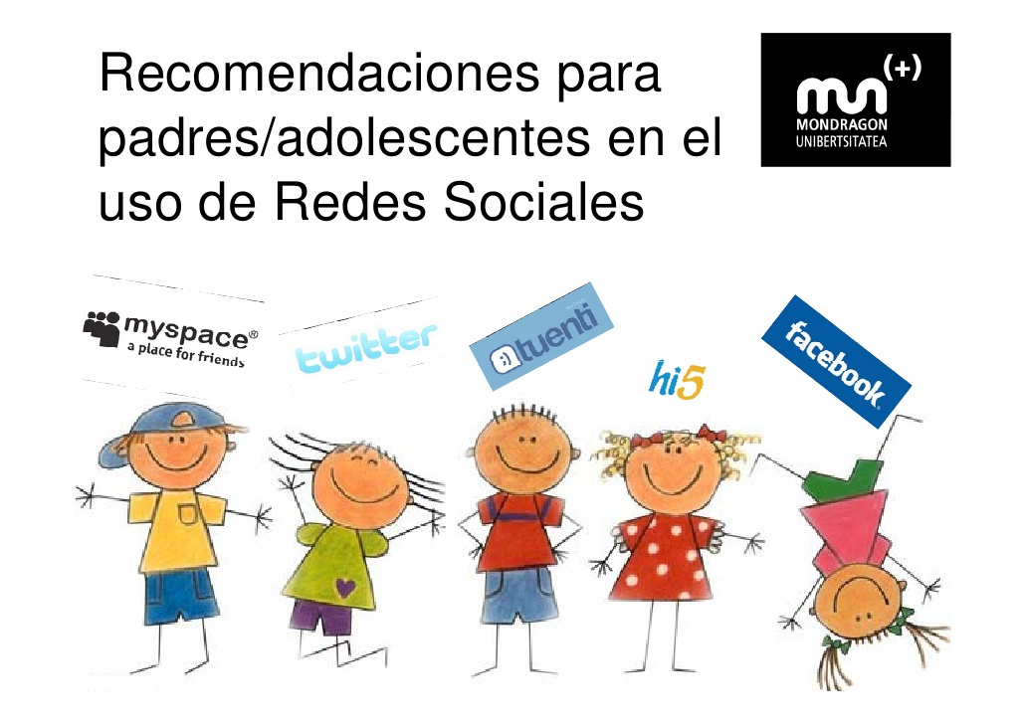

“Eres lo que publicas en Twitter”- Alex Tew, creador de la página Million Dollar Homepage.

“Ya no buscamos las noticias, ellas nos encuentran” – Eric Qualmann, autor de Socialconmics.

BIBLIOGRAFÍA
Tecnologías de la comunicación, jóvenes y promoción de la salud.
https://es.wikipedia.org/wiki/Redes_sociales_en_Internet

www.aecs.es/6_1_6.pdf

https://dialnet.unirioja.es/servlet/articulo?codigo=4766983

https://es.slideshare.net/fradiex/promocionar-la-salud-en-las-redes-sociales

